แนวทางการจัดทำแผนปฏิบัติการด้านการบริหารทรัพยากรบุคคลของหน่วยงาน

กองบริหารทรัพยากรบุคคล ได้มีการกำหนดทิศทาง/แนวทางการบริหารทรัพยากรบุคคล ประจำปีงบประมาณ พ.ศ. 2568 โดยกำหนดประเด็นการดำเนินงานและเป้าหมาย ครอบคลุม 3 ประเด็น ประกอบด้วย
(1) การบริหารจัดการกำลังคน (2) การพัฒนาบุคลากรหน่วยงาน และ (3) การเสริมสร้างความสุข ความผูกพันและคุณภาพชีวิตในการปฏิบัติงาน เพื่อให้หน่วยงานใช้เป็นกรอบในการขับเคลื่อนงานด้านการบริหารทรัพยากรบุคคล ให้เกิดประสิทธิภาพ และผลลัพธ์ตามทิศทางและเป้าหมายที่กรมควบคุมโรคคาดหวัง จึงขอความร่วมมือหน่วยงานดำเนินการจัดทำ “แผนปฏิบัติการด้านการบริหารทรัพยากรบุคคลของหน่วยงาน” ประจำปีงบประมาณ
พ.ศ. 2568 โดยมีรายละเอียดการดำเนินการ ดังนี้
1. กรอบระยะเวลาในการดำเนินการ
กิจกรรม | รายละเอียดการดำเนินการ | ระยะเวลา
1. กำหนดทิศทาง การดำเนินงาน  ด้านการบริหารทรัพยากรบุคคล  ของหน่วยงาน | - ดำเนินการทบทวนผลการดำเนินงานด้านการบริหารทรัพยากรบุคคลที่ผ่านมา ศึกษาทิศทาง/เป้าหมายการดำเนินงาน  ด้านการบริหารทรัพยากรบุคคล กรมควบคุมโรค เพื่อวางแผนกำหนดทิศทาง และเป้าหมายการดำเนินงานในระดับหน่วยงาน | ต.ค. - ธ.ค. 67
2. จัดทำและสื่อสารแผนปฏิบัติการ  ด้านการบริหารทรัพยากรบุคคล  ของหน่วยงาน | - ดำเนินการจัดทำแผนปฏิบัติการด้านการบริหารทรัพยากรบุคคลของหน่วยงานที่ครอบคลุมกับ 3 ประเด็น ประกอบด้วย ประเด็นที่ 1 การบริหารจัดการกำลังคน ประเด็นที่ 2 การพัฒนาบุคลากรหน่วยงาน และ ประเด็นที่ 3 การเสริมสร้างความสุข ความผูกพันและคุณภาพชีวิตในการปฏิบัติงาน เสนอผู้บริหารลงนามเห็นชอบ (แบบฟอร์ม HRP-R01) ในกรณีที่หน่วยงานดำเนินการจัดทำแผนปฏิบัติการด้านการบริหารทรัพยากรบุคคล ประจำปีงบประมาณ พ.ศ. 2568 ขอให้ทบทวนการดำเนินการ  ให้ครอบคลุม 3 ประเด็น ตามทิศทางเป้าหมายการดำเนินการด้านการบริหารทรัพยากรบุคคลที่กรมควบคุมโรคกำหนด  - สื่อสารแผนปฏิบัติการด้านการบริหารทรัพยากรบุคคล  ของหน่วยงานให้ผู้เกี่ยวข้อง/บุคลากรรับทราบ | ธ.ค. 67 - ม.ค. 68
4. ดำเนินการ  ตามแผนปฏิบัติการด้านการบริหารทรัพยากรบุคคล  ของหน่วยงาน | - ดำเนินการประสานความร่วมมือกับผู้เกี่ยวของ เพื่อขับเคลื่อนการดำเนินการตามแผนปฏิบัติการด้านการบริหารทรัพยากรบุคคลของหน่วยงาน ให้บรรลุตามเป้าหมายที่กำหนด | ม.ค. - ส.ค. 68

5. รายงาน…
-2-
กิจกรรม | รายละเอียดการดำเนินการ | ระยะเวลา
5. รายงานผลการดำเนินงาน | - ดำเนินการกำกับติดตาม และรายงานผลการดำเนินงาน  ตามแผนปฏิบัติการด้านการบริหารทรัพยากรบุคคลของหน่วยงาน ดังนี้  รายงานผลการดำเนินการรอบ 6 เดือน (แบบฟอร์ม HRP-R02)  - รายงานผลการดำเนินการโครงการ/กิจกรรมระยะ 6 เดือน  รายงานผลการดำเนินการรอบ 12 เดือน (แบบฟอร์ม HRP-R02)  - รายงานผลการดำเนินการโครงการ/กิจกรรมระยะ 12 เดือน  - สรุปผลการดำเนินการตามแผนปฏิบัติการด้านการบริหารทรัพยากรบุคคล ประจำปีงบประมาณ พ.ศ. 2568  (แบบฟอร์ม HRP-R03) | มี.ค. 68  ส.ค. 68

2. การรายงานผลการดำเนินงานตามแผนปฏิบัติการด้านการบริหารทรัพยากรบุคคลของหน่วยงาน
รายงานผลผ่านระบบ HR Plus โดยดำเนินการ ดังนี้
2.1 เข้าสู่ระบบผ่านทางเว็บไซต์ https://person.ddc.moph.go.th/hrplus/
2.2 ลงทะเบียนเข้าใช้งานระบบ
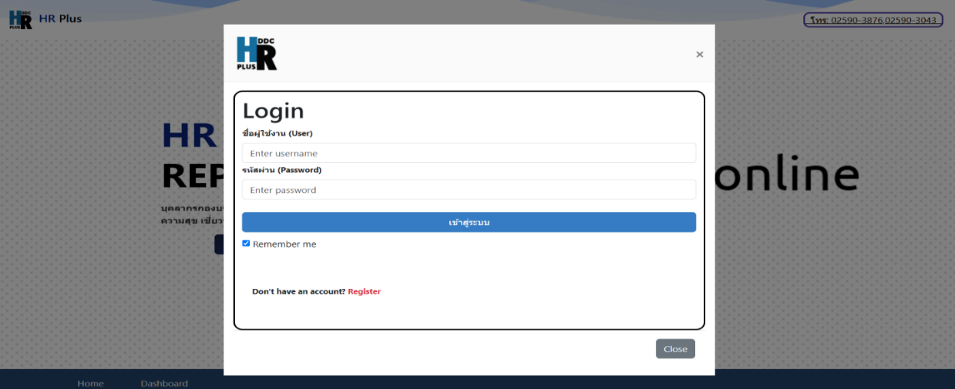

คลิก Login “เข้าสู่ระบบ”

คลิก “Register” เพื่อสมัครสมาชิก
หากยังไม่ได้ลงทะเบียน คลิก “Register” เพื่อสมัครสมาชิก และเลือกบทบาทผู้ใช้งาน
“Plan รายงานแผน HR ระดับหน่วยงาน”
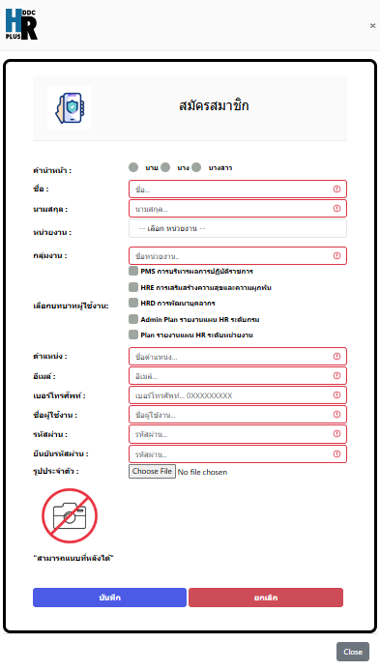

คลิกเลือกบทบาทผู้ใช้งาน
“Plan รายงานแผน HR ระดับหน่วยงาน”

คลิก “บันทึก”

2.3 ขั้นตอน...
-3-
2.3 ขั้นตอนการรายงานผลการดำเนินงาน
2.3.1 รายงานแผนปฏิบัติบัติการด้านการบริหารทรัพยากรบุคคลระดับหน่วยงาน
ประจำปีงบประมาณ พ.ศ. 2568 (แบบฟอร์ม HRP-R01)
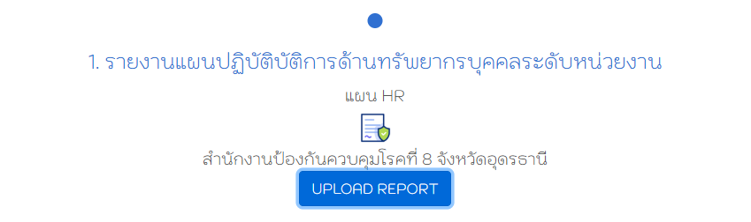

คลิกเพื่อรายงานแผนฯ ของหน่วยงาน

2.3.2 รายงานความก้าวหน้าผลการดำเนินงานตามแผนปฏิบัติการการด้านการบริหารทรัพยากรบุคคลประจำปีงบประมาณ พ.ศ. 2568 รอบ 6 เดือน และ 12 เดือน (แบบฟอร์ม HRP-R02)
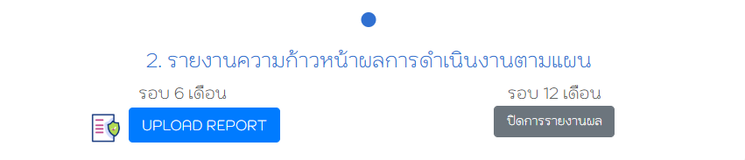



คลิกเพื่อรายงานความก้าวหน้า รอบ 6 เดือน และรอบ 12 เดือน

2.3.3 รายงานสรุปผลการดำเนินการตามแผนปฏิบัติการการด้านการบริหารทรัพยากรบุคคลประจำปีงบประมาณ พ.ศ. 2568 (แบบฟอร์ม HRP-R03)


คลิกเพื่อรายงาน
สรุปผลการดำเนินการ

หมายเหตุ : ขอให้ดำเนินการ upload รูปแบบไฟล์ Word และ PDF โดยไฟล์ PDF ผู้บริหารต้องลงนามเห็นชอบแล้ว

(แบบฟอร์ม HRP-R01)
แผนปฏิบัติการด้านการบริหารทรัพยากรบุคคล
หน่วยงาน …………………………………………………

ส่วนที่ 1 ข้อมูลพื้นฐาน
1.1 จำนวนบุคลากรภายในหน่วยงาน
ประเภท | จำนวน | ร้อยละ
ข้าราชการ
พนักงานราชการ
ลูกจ้างประจำ
พนักงานกระทรวง
ลูกจ้างชั่วคราว
รวม

1.2 ผลการดำเนินงานด้านทรัพยากรบุคคลที่ผ่านมา
ประเด็น | ผลปีงบประมาณ พ.ศ. 2567
ผลการส่งบุคลากรเข้าอบรม
ผลการดำเนินการจัดทำแผนพัฒนารายบุคคล (IDP)
ผลการสำรวจความพึงพอใจต่อการพัฒนาบุคลากร (HRD)
ผลการสำรวจความพึงพอใจและความเชื่อมั่นต่อระบบบริหารผลการปฏิบัติราชการ (PMS)
ผลสำรวจความสุขและความผูกพัน (Happinometer)

-2-
ส่วนที่ 2 โครงการ/กิจกรรม

ลำดับ | โครงการ/กิจกรรม | ตัวชี้วัด/  ค่าเป้าหมาย | ผลผลิต  ที่ได้ | รายละเอียดการดำเนินงาน | กลุ่มเป้าหมาย |  | ระยะเวลา | งบประมาณ  (บาท) | ผู้รับผิดชอบ
 |  |  |  |  | ภายใน | ภายนอก
 | ด้านการบริหารจัดการกำลังคน
1

2

 | ด้านการพัฒนาบุคลากรหน่วยงาน
4

5

 | ด้านการเสริมสร้างความสุข ความผูกพัน และคุณภาพชีวิตในการปฏิบัติงาน
6

7

ผู้บริหารลงนาม......................................................
(.......................................................)
ตำแหน่ง ......................................................
วันที่................/ ................/ ................

(แบบฟอร์ม HRP-R02)
แบบฟอร์มรายงานผลการดำเนินการตามแผนปฏิบัติการด้านการบริหารทรัพยากรบุคคล
หน่วยงาน …………………………………………….
❑ รอบ 6 เดือน ❑ รอบ 12 เดือน

1. รายละเอียดผลการดำเนินงานตามแผนปฏิบัติการด้านการบริหารทรัพยากรบุคคลของหน่วยงาน
ลำดับ | โครงการ/กิจกรรม | ผลการดำเนินการ | งบประมาณ  ที่ใช้ในการดำเนินงาน | สถานการดำเนินงาน
1 |  |  |  | ❑ ดำเนินการเรียบร้อยแล้ว  ❑ อยู่ระหว่างการดำเนินการ  ❑ ยกเลิกการดำเนินการ
2 |  |  |  | ❑ ดำเนินการเรียบร้อยแล้ว  ❑ อยู่ระหว่างการดำเนินการ  ❑ ยกเลิกการดำเนินการ
2. ปัญหาอุปสรรค
..…………………….………………….………………….………………….………………….………………….………………….………………….………………….………………….………………….………………….………………….………………….………………….………………….………………….………………….………………….………………….……….…….…….………………….……………
3. ข้อเสนอแนะ
..…………………….………………….………………….………………….………………….………………….………………….………………….………………….………………….………………….………………….………………….………………….………………….………………….………………….………………….………………….………………….……….…….…….………………….……………
4. ผู้รายงาน
ชื่อ-นามสกุล…………………………………………………….. ตำแหน่ง……………………………………………………..
โทรศัพท์…………………………………………………………..
ผู้บริหารลงนาม......................................................
(.......................................................)
ตำแหน่ง ......................................................
วันที่................/ ................/ ................

(แบบฟอร์ม HRP-R03)

แบบฟอร์มสรุปผลการดำเนินการตามแผนปฏิบัติการ
ด้านการบริหารทรัพยากรบุคคล ประจำปีงบประมาณ พ.ศ. 2568
หน่วยงาน …………………………………………….

1. บทสรุปผู้บริหาร
..…………………….………………….………………….………………….………………….………………….………………….…………………. ..…………………….………………….………………….………………….………………….………………….………………….………………….
..…………………….………………….………………….………………….………………….………………….………………….…………………. ..…………………….………………….………………….………………….………………….………………….………………….…………………. ..…………………….………………….………………….………………….………………….………………….………………….…………………. ..…………………….………………….………………….………………….………………….………………….………………….…………………. ..…………………….………………….………………….………………….………………….………………….………………….…………………. ..…………………….………………….………………….………………….………………….………………….………………….…………………. ..…………………….………………….………………….………………….………………….………………….………………….…………………. ..…………………….………………….………………….………………….………………….………………….………………….………………….

2. ประเมินความสำเร็จตามตัวชี้วัดเป้าหมายด้านการบริหารทรัพยากรบุคคลที่กรมควบคุมโรคกำหนด
ประเด็นการพัฒนา | ตัวชี้วัด | ผลการดำเนินงาน
ด้านการบริหารจัดการกำลังคน
ด้านการพัฒนาบุคลากรหน่วยงาน
ด้านการเสริมสร้างความสุข ความผูกพัน และคุณภาพชีวิตในการปฏิบัติงาน

-2-

3. สรุปจำนวนโครงการ/กิจกรรมที่ดำเนินการ
ประเด็นการพัฒนา | จำนวนโครงการ/กิจกรรมทั้งหมด | จำนวนโครงการ/กิจกรรม  ที่ดำเนินการสำเร็จ
ด้านการบริหารจัดการกำลังคน
ด้านการพัฒนาบุคลากรหน่วยงาน
ด้านการเสริมสร้างความสุข ความผูกพัน และคุณภาพชีวิตในการปฏิบัติงาน

4. โครงการ/กิจกรรม ที่ดำเนินการได้ดี
..…………………….………………….………………….………………….………………….………………….………………….…………………. ..…………………….………………….………………….………………….………………….………………….………………….………………….
..…………………….………………….………………….………………….………………….………………….………………….…………………. ..…………………….………………….………………….………………….………………….………………….………………….…………………. …………………….………………….………………….………………….………………….………………….………………….………………….

5. ปัญหาอุปสรรค
..…………………….………………….………………….………………….………………….………………….………………….…………………. ..…………………….………………….………………….………………….………………….………………….………………….………………….
..…………………….………………….………………….………………….………………….………………….………………….…………………. ..…………………….………………….………………….………………….………………….………………….………………….………………….

6 ข้อเสนอแนะ
..…………………….………………….………………….………………….………………….………………….………………….…………………. ..…………………….………………….………………….………………….………………….………………….………………….………………….
..…………………….………………….………………….………………….………………….………………….………………….…………………. ..…………………….………………….………………….………………….………………….………………….………………….………………….
ผู้บริหารลงนาม......................................................
(.......................................................)
ตำแหน่ง ......................................................
วันที่................/ ................/ ................

